6.16. В ходе ядерной реакции нерелятивистский нейтрон с кинетической энергией Ек = 0,5 эВ упруго взаимодействует с альфа-частицей,скорость которой пренебрежимо мала. Найти длины волн де Бройлячастиц λ в системе центра масс после взаимодействия. Считать массуальфа-частицы в η = 4 раза большей, чем масса нейтрона.

7.22. Моноэнергетический пучок электронов с кинетической энергией 10 эВ падает на щель шириной a=10 нм. Считая, что неопределенность координаты ∆x = a, оценить возможный угол отклонения β электрона от первоначального направления.

8.3. Решить уравнение Шредингера и найти значения энергии En
частицы массы m, находящейся в одномерной бесконечно глубокой потенциальной яме шириной a (0 ≤ x ≤ a).

8.14
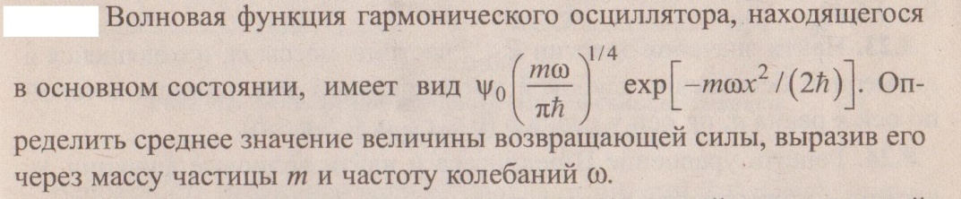

8.25. Найти значения энергии En1n2n3 частицы массы m, находящейся втрехмерном непроницаемом потенциальном ящике, ширина которогопо оси x равна a, по оси y равна b, по оси z равна c (0 ≤ x ≤ a, 0 ≤ y ≤ b,0 ≤ z ≤ c).

9.6. Определить коэффициент преломления n волн де Бройля для
протона, движущегося в отрицательном направлении оси х, на границебесконечно широкого потенциального барьера высотой U = 9 эВ. Кинетическая энергия Ек протона равна 16 эВ.

9.17. Ширина d прямоугольного потенциального барьера равна 0,2 нм,разность энергий U – E = 0,5 эВ. Во сколько раз изменится вероятность W
прохождения электрона через барьер, если разность энергий возрастет вn = 10 раз?

10.9. При распаде N0 = 3,07·1023 ядер радиоактивного полония ²¹⁰₈₂Po

в течение времени t = 1 ч образовался гелий 4
2 Не , который при нормальных условиях занял объем V = 89,5 см3.
Определить период полураспада Т_{1/2}полония.

10.23. Определить энергию E, которая освободится при делении всехядер, содержащихся в уране-235 массой m = 1 г. Энергия ε, выделяющаяся при распаде одного ядра урана-235, равна 200 МэВ.

